两种新的文本图像二值化方法
郑楠

摘 要
本文主要介绍两种新的文本图像二值化的方法。一种方法是基于背景表面的文本图像二值化方法，该方法首先使用Otsu算法估计前景区域，然后通过插值获得文档图像的背景表面，从而在前两步的基础上提取文字部分，最后通过后期处理，提高二值化图像的质量。另一种方法是整体与局部相结合的二值化方法，这种方法是针对一般文本图像二值化方法——全局二值化方法和局部二值化方法所存在的不足提出的，这里使用的全局二值化方法是Otsu算法，局部二值化方法是Bernsen算法。由于大量文档图像存在光照明暗不均匀、文字、背景区域对比度低、图像中存在噪声等现象，这两种文本图像二值化方法对于低质量的文本图像都有较好的处理效果，能够有效避免断笔、伪影等现象、抗噪声能力强，同时保持较快的处理速度。
关键字: 图像二值化, Otsu算法， Bernsen算法， 阈值

Abstract
This paper presents two new binarization methods for document images. One is background surface thresholding, and in this method we first use Otsu method to estimate the foreground regions, then gain the background surface by interpolating, get text regions based on the two steps above, finally a post-processing step is followed in order to improve the quality of the binary image. The other method is the combination of the global and local threshold, and it is aimed at the weakness of the single global and local threshold, and in this paper, we choose Otsu method as the global threshold and choose Bernsen method as the local threshold. These two methods can deal with degraded document images which have non-uniform illumination, low contrast, noises and so on, and avoid disconnection stroke and ghost, reduce noises and also remain a fast speed.
Keyword: image binarization, Otsu method, Bernsen method, threshold

目 录
摘 要 - 1 -
Abstract - 1 -
目 录 - 2 -
第一章 绪 论 - 3 -
1.1 课题背景 - 3 -
1.2 文档图像二值化的发展 - 4 -
1.3 文档图像二值化的应用领域 - 4 -
1.4 文档图像二值化的技术难点 - 4 -
1.5 本文的组织结构和创新点 - 4 -
第二章 技术背景及相关知识简介 - 5 -
2.1 开发环境 - 5 -
2.1.1 C++语言简介 - 5 -
2.1.2 Visual C++ 6.0简介 - 6 -
2.2 相关知识介绍^{[7]} - 7 -
2.2.1 调色板 - 7 -
2.2.2 GDI位图 - 7 -
2.2.3 设备无关位图DIB - 7 -
第三章 文档图像二值化方法 - 8 -
3.1 文档图像二值化的过程 - 8 -
3.2 文档图像二值化方法概述 - 8 -
3.3 现有的二值化方法分析 - 9 -
3.3.1 全局二值化方法 - 9 -
3.3.2 局部自适应二值化方法 - 13 -
3.4 二值化方法小结 - 15 -
第四章 两种新的文档图像二值化方法 - 16 -
4.1 本章概述 - 16 -
4.2 基于背景表面的文本图象二值化方法 - 16 -
4.2.1 粗略的估计前景区域 - 18 -
4.2.2 获取背景区域^{[2]} - 19 -
4.2.3 提取文字部分 - 19 -
4.2.4 后期处理^{[27]} - 20 -
4.2.5 实验结果 - 20 -
4.3 Otsu算法和Bernsen算法相结合的二值化方法 - 21 -
4.3.1 超限邻域平均法^{[28]} - 24 -
4.3.2 使用Otsu算法进行全局二值化 - 24 -
4.3.3 使用Bernsen算法进行局部二值化 - 25 -
4.3.4 后期处理 - 25 -
4.3.5 实验结果 - 25 -
第五章 几种图像二值化方法的比较 - 28 -
第六章 结论 - 29 -
6.1 两种新的文本图像二值化方法总结 - 29 -
6.2 文档图像二值化的研究现状及存在的问题 - 30 -
6.3 文档图像二值化的发展趋势 - 30 -
致 谢 - 31 -
参考文献 - 31 -

第一章 绪 论

1.1 课题背景
随着计算机技术的发展以及计算机的普及使用，电子文档得到了广泛的应用，传统的纸张文档不但没有逐步走向衰亡，反而在不断地以比以往任何时期更快的速度大量地涌现^{[1]}。其主要原因是与电子文档相比人们更喜欢阅读纸张文档，但是大量的纸张文档难以保存、管理和查找，电子文档在这方面具有明显优势，于是需要把纸张文档转换成电子文档以便保存、管理和查找。通过扫描设备把纸张文档扫描成文档图片或是使用数码相机拍摄的纸张文档是把纸张文档电子化、数字化最为简单实用的方式。
但是印刷或书写在纸上的文字，由于油墨的深浅不同，钢笔、墨水各异，有的文件甚至是玷污的。并且作为输入装置的扫描仪、数码相机等CCD 成像设备，有可能在扫描时有不均匀的亮度、对比度低、以及引入噪声^{[2]} 等情况，所有这些都会使输入计算机的图像是一个浓淡分布不均的多值灰度图像——即我们平时所说的低质量的文档图像。为了方便人们使用这些文档图像，为人们展现清晰的文本（白底黑字的图像），我们需要对低质量的文档图像进行二值化。
把一幅多值灰度图像转化成白底黑字的二值图像的工作叫做文档图像的二值化处理。它不仅可以极大的压缩数据量，而且也大大简化了分析和处理步骤，因此在很多情况下，是进行图像分析、特征提取与模式识别之前必要的图像预处理过程^{[3]}。
另一方面，由于文字识别（Optical Character Recognition，简称OCR）系统已在众多领域得到广泛应用，对字符图像进行二值化是绝大多数字符识别系统所必需的过程^{[4]}。而且识别的准确性受到文档图像质量的影响很大，所以在文字识别之前我们要对文档图像进行预处理，由此也引入了文档图像的二值化处理。

1.2 文档图像二值化的发展
从二十世纪六十年代初期，人们提出了第一种图像二值化算法，迄今为止，对图像二值化算法的研究己有四十多年的历程。在这四十多年的时间里，人们提出了上千种算法^{[5]}。将文档图像二值化的方法主要分为两类：全局二值化方法和局部二值化方法。

1.3 文档图像二值化的应用领域
文档图像二值化的应用领域比较广，在汉字识别系统、智能交通系统中的车牌识别（车牌识别其任务是处理、分析摄取的汽车图像，以自动识别汽车牌照^{[6]}）、视频文本的提取以及笔迹的身份鉴别等领域都有所涉及。

1.4 文档图像二值化的技术难点
阈值的选取是文档图像二值化的核心问题，因为是通过阈值来区分背景区域和文字区域。如果阈值太低，图像会过于白，使得某些笔画断裂；如果阈值太高，图像会过于黑，使得字符笔画相连，不易区分。所以我们的主要研究在于采用适当的方法选取合适的阈值，从而实现文档图像的二值化。当然，在二值化的过程中，还存在着去除噪声、保持笔划的连通性等细节问题，也需要注意。

1.5 本文的组织结构和创新点
本文共分为六章，具体内容结构安排如下:
第一章绪论部分。介绍论文的研究背景和研究意义，阐述了论文的大体结构。
第二章简单介绍了毕业设计的技术背景及相关知识。
第三章介绍文档图像二值化的常用方法。
第四章提出了两种新的文档图像二值化方法。一种是基于背景表面的文本图像二值化方法；另一种是Otsu算法和Bernsen算法相结合的二值化方法。
第五章几种图像二值化方法的比较。
第六章总结。

第二章 技术背景及相关知识简介

2.1 开发环境
- 使用C++开发语言
- 使用Microsoft Visual C++ 6.0开发工具
- 使用Windows操作系统作为开发平台

C++语言简介
C++语言是在C语言的基础上逐步发展和完善起来的。在1980年，贝尔实验室的Bjarne Stroutstrup博士及其同事开始对C语言进行改进和扩充，最初被称为“带类的C”，1983年才取名为C++。经过不断地完善和发展，成为目前的C++语言。C语言是结构化和模块化的语言，它是面向过程的。C++保留了C语言原有的所有优点，增加了面向对象的机制，因此在C++中引入了类的机制。C++与C完全兼容，C++是对C的扩充，是C的超集，同时C++在原来面向过程的机制基础上，对C语言的功能做了不少扩充。它既可用于结构化程序设计，又可用于面向对象的程序设计，且功能强大。C++特别适合于中型和大型的软件开发项目，从开发时间、费用到软件的可重用性、可扩充性、可维护性和可靠性等方面，C++均具有很大的优越性。
C++语言是一种编译性的语言，编写好一个C++源程序后，需要经过编译、连接，生成可执行的程序文件，然后执行并调试程序。C++程序开发步骤如下：
（1）编辑程序。编写C++源程序，并将文件的扩展名写为.cpp。
（2）编译程序。编译源程序，产生目标程序。文件的扩展名为.obj。
（3）连接程序。将一个或多个目标程序与库函数进行连接后，产生一个可执行文件。文件的扩展名为.exe。
（4）运行调试程序。运行可执行文件，分析运行结果。若有错误进行调试修改。

2.1.2 Visual C++ 6.0简介
Visual C++来源于Microsoft C/C++，目前Visual C++的最新版本是Visual Studio .NET 7.0中的Visual C++ .NET 7.0，实际开发中常用到Visual Studio 6.0中的Visual C++ 6.0。Visual C++是一种C/C++语言的集成开发环境。集成开发环境IDE（Integrated Development Environment），它把编辑器、编译器、连接器和调试器等编程工具集成在一起，程序员不需要离开IDE便可完成编写、编译、运行、调试程序等工作，为程序员提供了极大的便利。
MFC是Visual C++编程环境最重要的组成部分。MFC是微软基础类（Microsoft Foundation Classes）的C++类集，它封装了许多常用的Windows API函数，为Visual C++程序设计人员提供了面向对象程序设计的框架。大部分MFC类有一个公共的基类：CObject类。
MFC包含了以下功能：
- 用户界面开发（对话框，单窗口和多窗口）
- 基本文件I/O
- 数据库开发
- 网络编程（TCP/IP, FTP, Internet……）
- OLE支持（OLE容器，客户端，复合文档）
- ActiveX支持（用户控件、自动化对象）
- 容器类（数据结构、基本算法）
- 调试、跟踪、测试支持
MFC中的SDI和MDI：
单文档应用程序（SDI）是指应用程序只有一个框架窗口，该框架窗口也是文档窗口，可以有多个视图但只有一个视图是当前活动和可视的。
多文档应用程序（MDI）对于每一个打开的文档，都在框架窗口内创建一个新的文档框架窗口。多文档应用程序可以有多个视图对应多个文档，且各视图都是可视和活动的。我们的实验中采用MDI。

2.2 相关知识介绍^{[7]}

2.2.1 调色板
调色板又叫颜色查找表LUT（Look Up Table）,所谓调色板就是在16色或256色的显示系统中，将图像中的颜色按0至15或0至255进行编号，每一个编号代表其中的一种颜色。这种颜色编号就叫做颜色的索引号，4位或8位的索引号与24位颜色值的对应表叫做颜色查找表。象素值就是颜色在调色板查找表中的索引号。对于16色或256色的显示系统，使用调色板可以有效地较少图像占用的空间。当表示真彩色图像时，由于颜色种类高达256*256*256种，每个像素直接用R、G、B这三个分量字节表示，而不采用调色板。

2.2.2 GDI位图
GDI是图形设备接口（Graphics Device Interface）的缩写。GDI位图是一种GDI对象，在Microsoft基础类（MFC）库中用CBitmap类来表示。在CBitmap类对象中，包含一种和Windows的GDI模块有关的Windows数据结构，该数据结构是与设备相关的。应用程序可以得到GDI位图数据的一个备份，但是其中位的安排则完全依赖于设备。我们可以将GDI位图数据在同一台计算机内的不同应用程序间任意传递，但是由于其对设备的依赖性，在不同类型计算机间的传递是没有任何意义的。

2.2.3 设备无关位图DIB
设备无关位图DIB（Device Independent Bitmap），自带颜色信息，它是标准的Windows位图格式，它通常以BMP文件的形式被保存在磁盘中或者作为资源保存在EXE文件和DLL文件中。BMP文件中包含了一个DIB，一个BMP文件大体上分成四个部分：14个字节的位图文件头、40个字节的位图信息头、调色板、DIB图像数据。值得注意的是图像数据每一行的字节数必须是4的整数倍，如果不是，需要补充上。BMP文件的数据读取是从下到上、从左到右的顺序，这些在编写程序的时候要加以注意。

第三章 文档图像二值化方法

3.1 文档图像二值化的过程
对于一幅文档图像，是它的各个像素的灰度值的集合，设一个阈值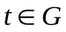，对图像进行二值化就是将源图像通过下面的公式转化为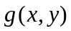，使得：
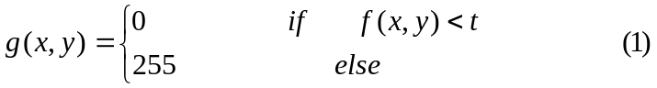
其中0对应的是黑色，即文字区域；255对应的是白色，即背景区域。这样就将一幅灰度文档图像转变成了一幅白底黑字的二值化文档图像。

3.2 文档图像二值化方法概述
根据运算的范围不同，文本图像的二值化方法可以分为全局二值化方法和局部二值化方法。全局二值化方法根据文本图像的直方图或灰度空间分布确定一个阈值，以此实现灰度文本图像到二值图像的转化。典型的全局二值化方法包括Otsu算法、迭代算法、最大熵法、最小误差法等。全局二值化方法算法简单，对于目标和背景明显分离、直方图分布呈双峰的图像效果良好，执行效率较高，但其对输人图像有噪声或不均匀光照等情况处理能力较差，应用受到极大限制。局部二值化方法以像素的邻域信息为基础来计算每一个像素的阈值。非均匀光照条件等情况虽然影响整体图像的灰度分布却不影响局部的图像性质，所以局部二值化方法较全局二值化方法有更广泛的应用。常用的局部二值化方法有Niblack算法、Bernsen算法、Eikvil算法等。但局部二值化方法对文本图像进行二值化处理时，会出现伪影等问题，且处理速度较慢。

3.3 现有的二值化方法分析

3.3.1 全局二值化方法
全局二值化方法简单，执行效率较高，对于目标和背景明显分离、直方图分布呈双峰的图像有良好的处理效果。
（1） 平均灰度法^{[8]}
该算法的思想是：求整个图像各象素灰度的和，除以象素数，求出图像的平均灰度，并以这个灰度值作为阈值，把灰度图像转变成二值图像。该方法简单、易于理解、执行速度快，但是处理效果往往不是太好。
（2） p-tile法^{[9]}
早在1962年，Doyle提出p-tile法(也称为p--分位数法)，可以说是最古老的一种阈值选取方法。比如，一幅文本图像，其中文字约占图像的75%,那么参照直方图选择阈值，使得直方图的75%的像素在阈值的一边。该方法使目标或背景的像素比例等于其先验概率来设定阈值，简单高效，但是对于先验概率难于估计的图像却无能为力。
（3） 双峰法^{[10]}
1966年Prewitt等人提出的^{[11]}。这是较为经典的阈值选取法。该方法是在文档图像的灰度直方图（如下图）基础上使用的，如果直方图中有两座明显的山峰（分别对应于背景部分和前景文字部分），那么可以选择这两座山峰中最低谷处作为阈值。
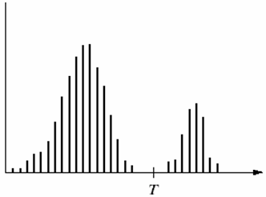
双峰法是通过查找双峰直方图的谷点确定分割阈值，因此对于目标与背景的灰度级有明显差别的图像, 当分割阈值位于谷底时, 图像分割可取得很好的效果。但是对于灰度变化不明显具有两个山峰的文档图像，这种方法是不适用的，即当前后景的对比较为强烈时，分割效果较好；否则基本无效。
像素个数
0
255 灰度值
双峰法的思想在以后的研究中常被人借用，但这种方法有相当大的局限性。譬如，对于灰度直方图呈单峰，双峰不明显，双峰间低谷比较宽广等情况，就很难有所作为了。
（4） 迭代法^{[12]}
迭代法是基于逼近的思想，其步骤如下：
- 求出图象的最大灰度值和最小灰度值，分别记为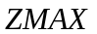和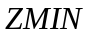，令初始阈值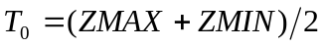；
- 根据阈值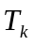将图象分割为前景和背景，分别求出两者的平均灰度值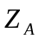和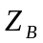；
- 求出新阈值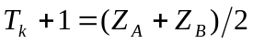；
- 若=+1，则所得即为阈值；否则转2，迭代计算。
使用迭代法所得到的二值化图像效果良好。基于迭代的阈值能区分出图像的前景和背景的主要区域所在，但在图像的细微处还没有很好的区分度。但有时微小数据的变化却会引起分割效果的巨大改变，原因还有待进一步研究。
经实验比较，对于直方图双峰明显，谷底较深的图像，迭代方法可以较快地获得满意结果。但是对于直方图双峰不明显，或图像目标和背景比例差异悬殊，迭代法所选取的阈值不如最大类间方差法。
（5） Otsu方法^{[13，14]}
Otsu(大津法)由大津于1979年提出，所以称为Otsu方法。它是在最小二乘法原理基础上推导出来的，这种方法的基本思想是将直方图在某一阈值处分割成两组，一组对应于背景部分，一组对应于前景文字部分，当被分成的两组的组内方差最小，组间方差最大时，决定阈值。这种基于两组间最佳分类而决定阈值的方法也称为最大类间方差法。
具体实现方法是如下，对图像Image，记为前景与背景的分割阈值，前景点数占图像比例为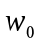，平均灰度为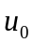；背景点数占图像比例为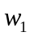，平均灰度为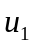。图像的总平均灰度为：
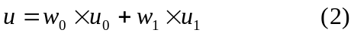
从最小灰度值到最大灰度值遍历，当使得下面的公式：
最大时即为分割的最佳阈值，公式（3）实际上就是类间方差值，阈值分割出的前景和背景两部分构成了整幅图像，而前景取值，概率为，背景取值，概率为，总均值为，根据方差的定义即得该式。因方差是灰度分布均匀性的一种度量，方差值越大，说明构成图像的两部分差别越大，当部分目标错分为背景或部分背景错分为目标都会导致两部分差别变小，因此使类间方差最大的分割意味着错分概率最小。
由于直接应用大津法计算量较大，因此在实现时通常采用了其等价的公式
这种方法，在直方图中具有两个波峰（存在一个波谷）的时候，将取波谷处灰度值。即使不存在波谷，也可以求出最佳分界阈值，所以这种方法经常被采用。实验表明，大津法选取出来的阈值非常理想，对各种情况的表现都较为良好。虽然它在很多情况下都不是最佳的分割，但分割质量通常都有一定的保障，可以说是最稳定的分割，并且由于它计算简单、稳定有效，所以大津法是一种较为通用的图像二值化算法^{[15]}。
（6） 最大熵法
Pun使用Shannon关于熵的概念，在假设图像仅完全由其灰度分布直方图表示的基础上，定义了图像的熵，并用这一量度来实现目标和背景的分离。
1985年Kapur等人提出了最大熵阈值选取方法^{[16]}。其基本思想是根据目标和背景两个概率分布来定义目标熵和背景熵,准则函数为目标熵和背景熵之和, 图像分割所选取的最佳阈值，应该使得分割后的图像所保留的信息量最大，即熵最大。目标和背景像素越均匀, 分割效果越好, 其熵值越大,所以最佳分割阈值选取在目标熵和背景熵之和的最大值处。
1989年Abutaleb^{[17]}考虑到灰度的空间分布，将一维最大熵方法推广到二维的最大熵，但是还是依据计算判决函数极值来确定最佳阈值这一研究模式。
最大熵方法对不同目标大小和信噪比（SNR）的图像均能产生很好的分割效果。它受目标大小的影响小，可以用于小目标分割，但是它运算量大，运算速度比较慢^{[18]}。
（7） 最小误差法^{[19]}
1986年Kittler和Illingworth提出了最小误差法^{[20]}。最小误差法的基本思想是找到一个阈值，使按这个阈值划分目标和背景的错误分割概率最小。若图中只有目标物和背景，设图像中感兴趣的目标像素点的灰度和背景点的灰度都呈正态分布，它们的灰度级分布概率密度分别为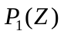,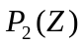；灰度均值分别为,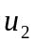；灰度的方差为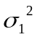，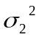。设目标像素点数占全图像素点数的百分比为，则背景点数占全图像素点数的百分比为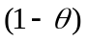。这样图像总的灰度级概率密度分布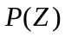可用公式（5）来表示:
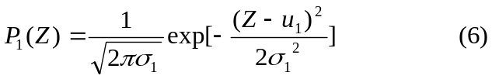其中
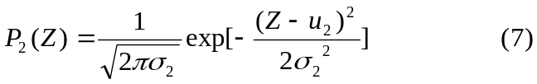

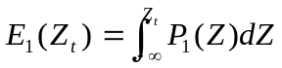把目标点错划为背景点的概率为：
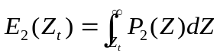把背景点错划为目标点的概率为：

总的错误概率：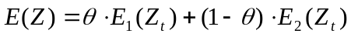
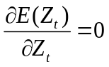为了使总的误差最小，令
带入公式（5）则有
解公式（8），求得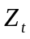即为最佳阈值。
最小误差法受目标大小和噪声影响小，对于小目标图像，例如目标与背景大小之比低于1：100的图像也有很好的处理效果。

3.3.2 局部自适应二值化方法
当图像中有阴影、光照不均匀、各处的对比度不同、突发噪声、背景灰度变化等，如果只用一个固定的全局阈值对整幅图像进行二值化处理，由于不能兼顾图像各处的情况而使效果受到影响。一种解决办法就是用与象素位置相关的一组阈值来对图像各部分分别进行分割。这种与坐标相关的阈值也叫动态阈值，或自适应阈值法。这类算法的时间复杂性和空间复杂性比较大，但是抗噪能力强，对一些用全局阈值不易分割的图像有较好的处理效果。以下就介绍几种局部自适应二值化方法。
（1） 分块均值法
将图像分为若干个方块，对任一块计算平均灰度值，将方块中的每一个像素的灰度值与平均灰度进行比较。若大于平均灰度值，则将该像素的灰度值置为255；反之则置为0。该方法简单、易于理解，但对于含有噪声等质量较低图像无法得到好的效果。
（2） Bernsen方法^{[21]}
该方法的思想是：对每一个象素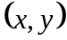，取阈值为:
其中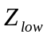和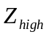是以为中心的正方形邻域中灰度级最低和最高的象素的灰度值。但如果对比度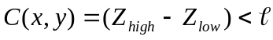，那么这整个邻域中只包含一类，要么是字符，要么是背景。Trier和Taxt的研究表明，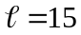和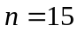是比较好的选择。
Bernsen算法是一种典型的局部阈值法，但局部阈值法也存在以下问题和缺点:实现速度较全局阈值法慢，不能保证字符笔划连通性，容易出现伪影现象(即在背景区域受噪声干扰得到笔划结果)等^{[22]}。这是因为Bernsen算法以局部窗口内最大、最小值作为考察点的邻域，当考察窗内无目标点时，个别噪声点将引起阈值的突变，背景灰度的非均匀性也将影响局部阈值的变化，当考察窗内均为目标点时，局部阈值被拉伸，这样势必使得宏观上本应同类的部分象素:目标(或背景)被强行二值化为背景(或目标)，从而出现所谓的笔划断裂及伪影现象。
但是Bernsen方法可以与其他方法搭配且鲁棒性不错。
（3） Niblack方法^{[23]}
这个方法的思想是根据局部平均值和局部标准差在图像中变动阈值。点 处的阈值这样来计算：
其中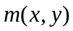和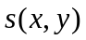依次是的局部邻域的样本平均值和标准差。邻域的大小应当足够小以便保存局部细节，但同时也要足够大来抑制噪声。通常可以选择使用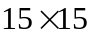邻域。k值是用来调整决定多大的字符目标边界被作为给定目标的一部分。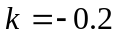给出了分离的很好的字符目标。
但是，Niblack方法也有它不足的方面，那就是会产生连续大块的非目标黑色区域，噪声仍会遗留在处理后的图像中。我们通过后面的实验结果可以看到这一点。
（4） Eikvil方法^{[24]}
该方法使用了两个同心的窗口，一个小窗口S和一个大的同心窗口L，S位于L的中心。让两个窗口沿着图像滑动，滑动的步长为S的边长（通常S取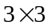，L取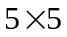）。使用Otsu方法对所有L内的象素计算阈值来把象素分成两类（文本类和背景类）。分别计算两类像素的灰度均值和。若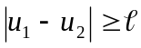（通常取15），则对S内的像素用阈值进行二值化；反之，则说明窗口L的像素可能同属于文字类或背景类，此时，比较和，并计算窗口S内的像素灰度均值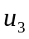，比较与、，把S内的像素归为与它相近的一类进行二值化。
（5） Sauvola和Pietikainen方法^{[25]}
Sauvola和Pietikainen于2000年提出了一种针对文档图像二值化的方法。该方法的思想是：假设前景文字部分的像素灰度值接近0，背景像素的灰度值接近255，将文档图像划分为大小相等的矩形窗口，可以取大约10到20个像素宽，对每个小窗口用公式（11）计算阈值：
其中是局部邻域的样本平均值，是标准偏差的动力固定在128，是一个正常数（通常取0.5），该方法对于文档图像的二值化有比较好的处理效果。
（6） White和Rohrer动态阈值算法^{[26]}
在这个方法中，一个偏移变动平均值（Biased Running Average）被用作每一个象素点的阈值。点的水平变动平均值H 为：
其中是输入图像，加权因子是一个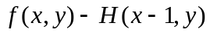的一个非线性函数，且对所有变量有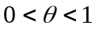。
点的垂直变动平均值V 为：
其中加权因子g是一个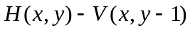的一个非线性函数，对所有变量也有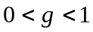。 为了使用需二值化的象素的两边信息，用了大量的前瞻象素（Look Ahead Pixel）。处的阈值为：
其中b是偏移函数。使用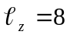和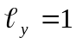依次作为x和y方向的前瞻象素。非线性函数和g由White的查找表提供。偏移函数b则需要对每一类图像个别地调整。

3.4 二值化方法小结
综上所述，全局二值化方法和局部自适应二值化方法都存在本身的优点和缺点。全局二值化方法执行速度快、算法相对简单，但是对于光照不均、具有明显噪声、明暗对比度较差的图像，执行效果较差。因为它仅仅考虑了图像的灰度信息，而忽略了图像中的空间信息；局部自适应二值化方法对质量低下的图像有较好的适应性，但是会出现笔画断裂、伪影等情况，而且时间复杂度和空间复杂度均比较高。

第四章 两种新的文档图像二值化方法

4.1 本章概述
本文根据文本图像特点，提出了两种新的文本图像二值化的方法。一种基于背景表面的文本图象二值化方法，首先使用Otsu算法估计前景区域，通过插值得到文档图像的背景表面，根据背景图像和源图像提取文字部分，进行二值化处理，最后经过后期处理得到质量较好的二值化图像。另一种是整体与局部相结合的二值化方法，其中全局二值化方法使用的是Otsu算法，局部二值化方法使用的是Bernsen算法。该方法具有全局二值化方法的优点——保持较快的运算速度，同时也保持了局部二值化方法的优点——对于光照不均匀、含有噪声等低质量的图像有比较好的处理效果。该方法能够有效避免断笔、伪影等现象。

4.2 基于背景表面的文本图象二值化方法
该方法可以分为以下几个步骤：
- 使用Otsu算法估计前景区域；
- 通过插值获得文档图像的背景表面；
- 提取文字部分；
- 后期处理。
首先我们使用一种全局二值化方法——Otsu算法将前景区域和背景区域大致分离开，由于Otsu算法能够比较稳定的找出阈值，因此能较好的得到估计的前景区域，但由于这种全局二值化方法对输人图像有噪声或不均匀光照等情况处理能力较差，可能有部分噪声区域或背景区域也被选入到前景区域。
将经过第一步处理得到的二值化图像的前景区域对应到源图像中相同的区域，在源图像中通过用邻域背景像素的插值填充前景区域来得到背景表面图像。然后使用均值滤波器对背景表面图像进行滤波。
当背景图像与源图像对应像素的灰度之差大于某个固定的值时，把该像素标记为文字像素，从而获得文字部分，通过这一步的处理，虽然可以有效的较少噪声区域的面积，但是同时笔划的边缘部分有可能被划入背景区域，所以还要进一步处理。
后期处理主要做的工作是减少噪声、保证字符笔划连通性等，以得到质量较高的二值化图像。
图表1显示了该方法对文档图像二值化的处理过程的大体流程。
最终结果
二值化图像
源文本图像
Otsu方法
估计前景区域
插值
得到背景图像
设置阈值
提取文字部分
后期处理
二值化图像
背景灰度图像
均值滤波器
背景灰度图象
二值化图像
图表 1 基于背景表面的文本图象二值化方法处理流程图

4.2.1 粗略的估计前景区域
我们这一阶段的目标是获得粗略的前景区域，使用Otsu算法将前景区域和背景区域大致分离开，当然如果源图像中存在噪声，那么大部分噪声也将被选入前景区域。这一阶段的输入是源图像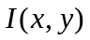，输出为二值化图像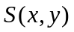。

4.2.2 获取背景区域^{[2]}
我们由和来得到背景图像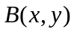，对于在图像中像素灰度值为255的点（白色像素），的值与相等，对于剩余的像素（即在中灰度值为0的像素），的值由在中其邻域内背景像素的插值计算得到，即
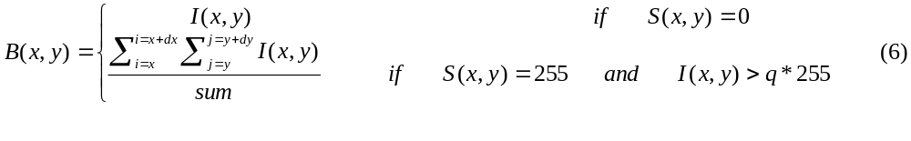
其中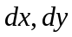为所选窗口的长和宽，是该窗口内像素的灰度值大于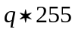的像素的个数。实验中的取值为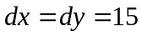，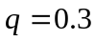。
为了获得更好的效果，使用均值滤波器对进行平滑处理得到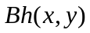。均值滤波器的思想是若以象素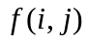为中心的屏蔽窗口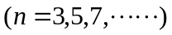内平均灰度值为时，无条件作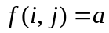处理，由用户给定，且取值越大，噪声减少越明显。但平均是以图像的模糊为代价的。均值滤波器运行效率较高且平滑效果较好。我们在实验中使用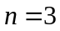。

4.2.3 提取文字部分
最终的阈值d是由源图像和背景图像决定的。文字部分是由背景图像和源图像之差大于阈值d的像素组成的，即
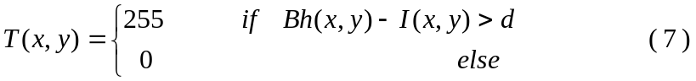
前景区域和背景区域之间的平均距离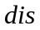由下面的公式(8)求得
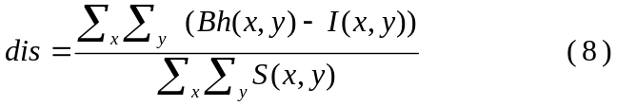
阈值d由公式(9)获得
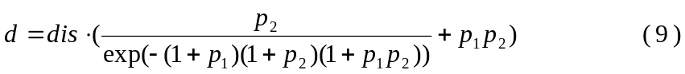
根据大量的实验，建议公式中各个参数的取值为，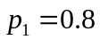 ，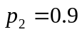。接下来的工作就是根据公式(7)对文档图像进行二值化处理，得到二值化图像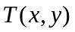。

4.2.4 后期处理^{[27]}
为了获得质量较高的二值化文档图像，减少噪声、保证字符笔划连通性等，我们需要对得到的二值化图像进行后期处理，进行以下三步滤波处理：
首先，减少噪声。检测二值化图像中的每一个前景像素，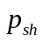是以前景像素为中心像素的窗口内背景像素的个数，如果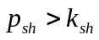则将该中心像素变为背景像素，其中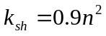
然后，在文字部分填充裂痕、缺失。检测二值化图像中的每一个背景像素，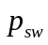是以背景像素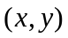为中心像素的窗口内前景像素的个数，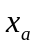，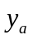是窗口内所有前景像素横坐标和纵坐标的平均值，如果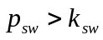、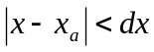且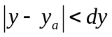则将该中心像素变为前景像素，其中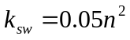，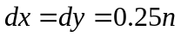。后两个约束条件是为了防止笔划宽度过宽。
最后一步是为了提高文字笔划的质量。检测二值化图像中的每一个背景像素，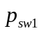是以背景像素为中心像素的窗口内前景像素的个数，如果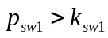则将该中心像素变为前景像素。
经过以上三步后期处理，得到最终的二值化图像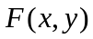。

4.2.5 实验结果
图表2是使用基于背景表面的文本图像二值化方法对图像进行二值化处理每一步的图像处理结果。通过观察，可以看出该方法尽量消除背景区域被二值化为笔划的伪影现象、较好地保留了有效的笔划像素、抗噪声能力比较强，另外该算法的实现速度也较快。
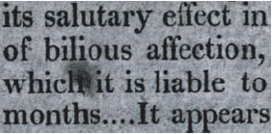  a | 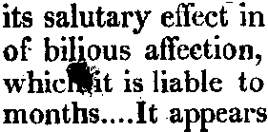  b
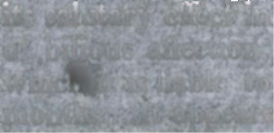  c | 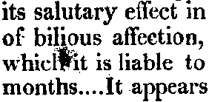  d
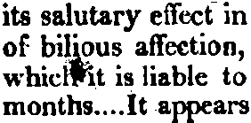
e
图表 2 使用基于背景表面的文本图像二值化方法对图像进行二值化处理。a为源灰度图像，b为使用Otsu算法得到的前景图像，c为背景表面图像，d为提取文字部分得到的二值化图像，e为经过后期处理后的最终二值化图像。原图像的大小为：282*139。

4.3 Otsu算法和Bernsen算法相结合的二值化方法
Otsu算法是全局二值化方法，全局二值化方法主要适用于前景与背景在灰度级上有比较明显的差异的图像。但当图像质量低时，如存在光照明暗不均匀、文字区域和背景区域对比度低、图像中存在噪声等现象，使用全局方法无法得到好的处理效果。全局二值化方法的优点是处理速度快。Otsu算法的基本思想是将直方图在某一阈值处分割成两组，一组对应于背景部分，一组对应于前景文字部分，当被分成的两组的组内方差最小，组间方差最大时，决定阈值。
Bernsen算法是局部二值化方法。局部二值化方法以象素的邻域信息为基础来计算每一个象素的阈值。如果图像中的一个象素的灰度级高于其区域内定义的阈值时，把该象素标记为背景，否则为前景字符。局部自适应二值化方法被广泛的应用于文档图像的分析中，因为对于质量低的图像使用它可以得到比较好的处理效果。局部二值化法方法的缺点是执行速度不高。Bernsen算法以局部窗口内最大、最小值的均值作为对应考察点的阈值，当窗口内无目标点时，个别噪声点将引起阈值的突变。另外，如果背景部分光照明暗变化很明显的话也将影响局部阈值的变化。当考察窗内均为文字部分时，局部阈值被拉伸，这样会使得本应同类的前景像素被强行二值化为背景像素，所以可见局部窗口大小的选取和笔划宽度密切相关，如果能大于笔划宽度，就能避免窗口完全是目标的情况出现。当然当考察窗内均为背景部分时，局部阈值也会被拉伸，这样会使得本应同类的背景像素被强行二值化为前景像素，从而出现笔划断裂及伪影现象。所以窗口大小的选取在Bernsen算法中是很关键的。窗口选取的过小，容易造成断笔；窗口选取的过大，又会影响运算速度和二值化的效果。
但是Bernsen算法可以与其他二值化方法搭配使用，并且鲁棒性不错。
因此，为了能较好地保持文字笔划信息、减少噪声，又有较高的执行效率，我们将Otsu算法和Bernsen算法相结合，来对文档图像进行二值化处理，扬长避短，弥补各自的不足，发挥各自的优点，希望得到质量较高的二值化图像，同时有较高的执行效率。
该方法可以分为以下几个步骤：
- 使用超限邻域平均法对源图像进行预处理；
- 使用Otsu算法进行全局二值化；
- 使用Bernsen算法进行局部二值化；
- 后期处理。
使用超限邻域平均法对低质量的文档图像进行预处理，可以有效地减少图像中的噪声、平滑背景区域、同时增强背景区域与文字部分的对比度，为以后更有效地进行二值化处理。
对平滑后的图像使用Otsu算法进行全局二值化，根据公式（4）得到的阈值求得两个新的阈值、，将图像中部分像素按照这两个阈值进行二值化。
对于第二步中未被处理的像素使用合适的窗口大小根据Bernsen算法进行局部二值化处理。
后期处理主要做的工作是减少噪声、保证字符笔划连通性等，以得到质量较高的二值化图像。
图表3显示了Otsu算法和Bernsen算法相结合的二值化方法的处理流程。
最终二值化图像

源文本图像

Otsu算法
全局二值化
Bernsen算法
局部二值化
超限邻域平均法
平滑图像
后期处理
灰度图像
二值化图像
图表 3 Otsu算法和Bernsen算法相结合的二值化方法的处理流程图

4.3.1 超限邻域平均法^{[28]}
普通的平滑滤波器平滑图像时，使边缘处的灰度值趋向均匀,造成了边缘模糊,为了减少模糊效应, 又能有效的去除噪声，我们使用超限邻域平均法对文档图像进行平滑处理。阈值的邻域平均法以某个灰度值作为阈值,如果某个像素的灰度值大于其邻域像素的平均值,并且该像素的灰度值与其邻域像素平均值之差超过阈值,使用平均灰度值置换这个像素的灰度值,进行平均处理,可去除噪声；否则还保留原值,不进行平均处理,从而减少模糊。
如果某个像素的灰度值大于其邻域像素的平均值，且达到了一定水平，则判断该像素为噪声，继而用邻域像素的均值取代这一像素值，它的数学表达式：
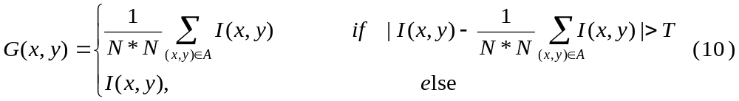
在实验中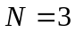，阈值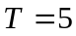。
在操作中对窗口的大小及门限的选择要慎重，太大，噪声消除不干净；太小，易使图像模糊。在实际应用中我们一般用3*3窗口。这种算法对抑制椒盐噪声比较有效，同时也能较好的保护仅有微小灰度差的图像细节。

4.3.2 使用Otsu算法进行全局二值化
使用Otsu算法根据公式（4）得到全局二值化的阈值，从而得到两个新的阈值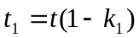和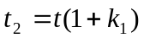，对平滑后的图像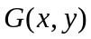中像素灰度值满足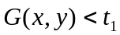和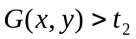的像素使用公式（11）进行二值化处理。
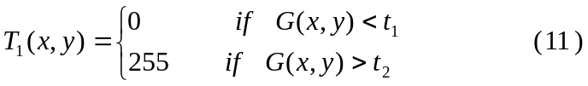
其中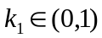实验中取值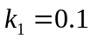。

4.3.3 使用Bernsen算法进行局部二值化
对于中剩余的像素，即灰度值满足 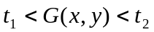 的像素使用Bernsen算法进行局部二值化处理，使用公式（9）获取局部阈值。我们在实验中使用的是7*7大小的窗口。
经过全局二值化和局部二值化处理后，两部分的像素点结合起来，得到二值化文档图像。

4.3.4 后期处理
后期处理与基于背景表面的文本图像二值化方法中的后期处理方法类似。
首先，在文字部分填充裂痕、缺失。检测二值化图像中的每一个背景像素，是以背景像素为中心像素的窗口内前景像素的个数，，是窗口内所有前景像素横坐标和纵坐标的平均值，如果、且则将该中心像素变为前景像素，其中，。后两个约束条件是为了防止笔划宽度过宽。
然后，减少噪声。检测二值化图像中的每一个前景像素，是以前景像素为中心像素的窗口内背景像素的个数，如果则将该中心像素变为背景像素，其中
经过后期处理后，得到最终的二值化文档图像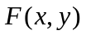。

4.3.5 实验结果
图表4 d是使用Otsu算法和Bernsen算法相结合的二值化方法对图像进行二值化处理的结果。通过与图表4 b（只使用Bernsen算法进行二值化的处理结果）和图表4 c（只使用Bernsen算法进行二值化的处理结果）的对比，可以看出结合后的方法在消除伪影方面较Bernsen算法有很大的改进，在去除噪声和保持有效笔划方面较Otsu方法有很大的改进。另外该算法的实现速度也比只使用Bernsen算法要快得多。
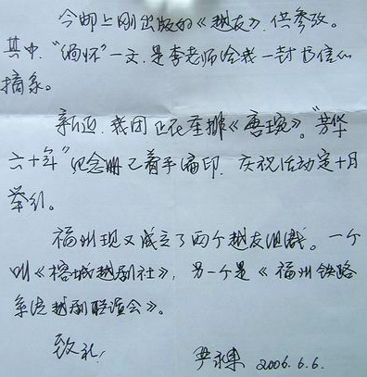  a | 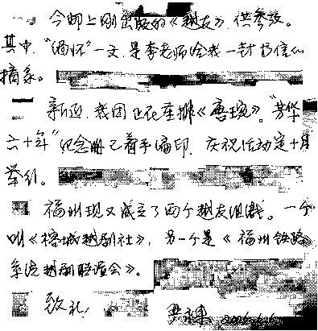  b
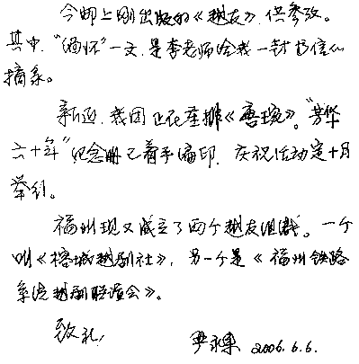  c | 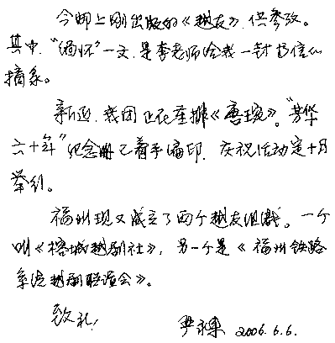  d
图表 4 a为原灰度图像，b为只使用Bernsen算法处理得到的二值化图像，c为只使用Otsu算法处理得到的二值化图像，d为使用Otsu算法和Bernsen算法相结合的方法得到的二值化图像。原图像的大小为：396*407。
通过这组图像的对比，我们可以看出，结合后的方法较只使用Bernsen算法有了很大的改进，但是与只使用Otsu算法的区别不是特别明显，所以我们通过局部放大来观察结合后的算法较Otsu算法在消除断笔和伪影现象以及减少噪声方面的优势：
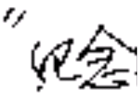  a | 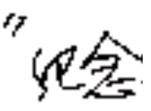  b
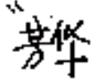  c | 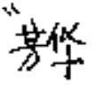  d
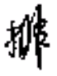  e | 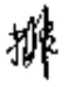  f
图表 5 a为经过Otsu算法得到的二值化图像的文字部分出现断笔现象，b为使用Otsu算法和Bernsen算法相结合的方法得到的二值化图像相应区域削除了断笔现象，c为经过Otsu算法得到的二值化图像中存在的噪声，d为使用Otsu算法和Bernsen算法相结合的方法得到的二值化图像相应区域削除了该噪声，e为经过Otsu算法得到的二值化图像存在伪影现象，f为使用Otsu算法和Bernsen算法相结合的方法得到的二值化图像相应区域削除了伪影现象。
通过几幅放大后的图像的对比，我们可以看出结合后的二值化方法较单一的Otsu算法有效地消除了断笔和伪影现象，同时减少了噪声。和Bernsen算法相比，综合算法在大大提高运算速度的同时，明显地减少了伪影，断笔现象也大大减少。综合算法在三种方法中，实验效果最佳。

第五章 几种图像二值化方法的比较
这一章我们对比几种常用的文本图像二值化方法和本文中提到的两种二值化方法，比较它们的处理效果。
a | 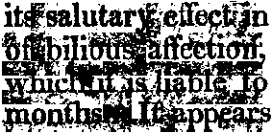  b
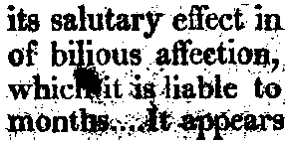  c | d
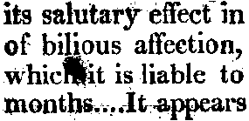  e | 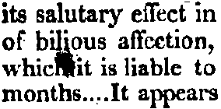  f
g
图表 6 a为源图像，b为经过Niblack算法处理得到的二值化图像，其中窗口大小为w=15，c为经过Niblack算法处理得到的二值化图像，其中窗口大小为w=40，d为经过Otsu算法处理得到的二值化图像，e经过Bernsen算法处理得到的二值化图像，f经过Otsu算法和Bernsen算法相结合的方法处理得到的二值化图像，g经过基于背景表面的文本图像二值化方法处理得到的二值化图像。
通过图表6各种二值化方法对相同文档图像的处理效果的比较，我们可以看出：Niblack局部二值化方法受窗口大小的影响比较大，当窗口较小时会在背景区域产生连续大块的非目标黑色区域；当使用较大的窗口时非目标黑色区域减少了，但是对于光照明暗的变化变得不那么有效了，并且会出现不一致的笔划宽度，噪声仍会遗留在处理后的图像中。使用全局Otsu算法得到的结果中明显有断笔现象。而Bernsen算法的结果中则伪影现象比较严重，并且也存在断笔现象。Otsu算法和Bernsen算法相结合的二值化方法有效地消除了断笔和伪影现象，同时减少了噪声，与Bernsen算法相比，综合算法也大大提高了运算速度。基于背景表面的文本图象二值化方法尽量消除背景区域被二值化为笔划的伪影现象、较好地保留了有效的笔划像素、抗噪声能力比较强，实现速度也较快。

第六章 结论

6.1 两种新的文本图像二值化方法总结
本文通过对以往常用的图像二值化方法的研究，以及对大量文献的学习，根据文档图像自身的特点，结合背景表面方法的处理流程，提出了一种新的基于背景表面的文本图像的二值化方法。该方法能够消除伪影现象、较好地保留了有效的笔划像素、抗噪声能力比较强，实现速度也较快。另外，本文又综合了全局二值化算法与局部二值化算法的思想提出了一种新的综合文档图像二值化算法。该方法有效地消除了断笔和伪影现象，同时减少了噪声，与Bernsen算法相比，综合算法也大大提高了运算速度。

6.2 文档图像二值化的研究现状及存在的问题
从二十世纪六十年代初期，人们提出了第一种图像二值化算法，迄今为止，人们已经提出了上千种算法。如此繁多的算法，是人们在不同的研究和工程应用中提出的。因此很难找到一种较好的标准，将所有的图像二值化算法进行合理的归类。本报告主要根据阈值所作用的范围将文档图像二值化算法大体分为两类：全局二值化和局部自适应二值化来介绍的。
但是到目前为止还不存在一个文档图像二值化的通用方法，也不存在一个判断分割是否成功的客观标准。阈值选的过低，会造成字符的笔画断裂；选的过高，图像中的背景不能被去除。这些将严重影响后期的文字识别系统性能。怎样才能兼顾算法的效果与执行的速度两方面，是一个值得深入研究的领域，这些都可以作为我们以后研究的方向。

6.3 文档图像二值化的发展趋势
我们必须建立行之有效的一些文档图像二值化质量评价的方法，结合原有的二值化方法，发展更多处理效果良好的新方法。近年来已有一些新的研究手段被引入到阈值选取中，比如人工智能^{[29]}、神经网络^{[30]}、数学形态学^{[31]}、小波分析与变换^{[32]}等等，伴随着文档图像越来越多的进入人们的生活，文档图像二值化会有更广阔的发展空间。

致 谢
经过了大概三个月的时间，通过对二值化技术的学习、参考相关书籍和网上信息、资料的查找，以及在老师和同学们的指导和帮助下，我得以顺利的完成了本科毕业设计。在此表示我由衷的谢意。
首先，我要感谢山东大学的指导老师阎中敏，感谢阎老师在本课题的开题、设计和撰写论文期间，给予我的宝贵意见和指导，以及为我提供的良好的实践环境。阎老师渊博的学识、严谨的治学态度、平易近人的风格给我留下了极其深刻的印象。她在我遇到困难的时候鼓励我、教导我要保持良好的心态去克服困难，以积极的心态和严谨的态度面对以后的研究，她的教导使我受益终生。
同时我要感谢中科院自动化所的肖柏华老师和我的导师戴汝为院士，他们在百忙之中抽出时间对我在毕业设计中遇到的难题进行细致的分析与指导，并且在指导的过程中悉心负责，在毕业设计的开始阶段，他们为我的课题选择进行了严谨的分析，为我的毕业设计指明了方向，引导我的设计思路，关注设计的进度，改进程序的功能，使我无论从理论研究还是从实践动手两个方面都受益匪浅。他们渊博的专业知识、严谨的教学态度、敬业的工作态度都给予了我极大的鼓励。
其次，我要感谢我的同学，在我开发过程中，遇到不少难题，是他们不厌其烦地为我解答，给我提供的帮助。
最后，我还要感谢所有指导、帮助我完成毕业设计的专业课老师、教务员老师、辅导员老师，他们的帮助，使我的毕业设计得以顺利完成。

参考文献
[1] N. George, “Twenty years of document image analysis in PAMI”, IEEE Trans. On Pattern Analysis and Machine Intelligence, Page(s): 38-62, 2000
[2] B. Gatos, I. Pratikakis, S.J. Perantonis，Adaptive degraded document image binarization，Pattern Recognition, Vol.39, pp317-327.
[3] 刘平，图像分割阈值选取技术综述，中科院成都计算所，2004.2.26
[4] 胡家忠，计算机文字识别技米[M]，北京气象出版社，1994.12一13.
[5] 章毓晋，图像分割评价技术分类和比较，中国图象图形学报，1(2):151一158. 1996.
[6] Barroso J,Rafael A,et a1.Number plate reading using computer vision.Proc. EEEInternationarSymposiumo nIn dustrialE lectionics,Portuga1,1997
[7] 何斌等，Visual C++ 数字图像处理(第二版)，人民邮电出版社2004，人民邮电出版社
[8] 夏良正，数字图像处理，东南大学出版社，南京，1999
[9] Doyle W. Operations Useful for Similarity-invariant Patern Recognition. JACM. 9(2):259-267. 1962.
[10] Lee S , Chung S. A Comparative Performance Study of Several Global Thresholding Techniques for Segmentation[J ] . Computer Vision , Graphics , and Image Processing , 1990 , 52 : 171 - 190.
[11] Prewit J. M. S, Mendelsohn M. L. The Analysis of Cell Images. Ann N Y Acad Sci. 128:1035-1053. 1966.
[12] 于新文，几种图像分割算法在棉铃虫图像处理中的应用，中国农业大学学报 ，2001，6
[13] 张旭丽，两种基于空间域聚类分析的彩色图像分割方法比较，贵州工业大学学报（自然科学版）, 第30卷，第2 期（总第109期），第75－79页，2001.4
[14] N. Otsu ,A threshold selection method from gray-level histograms ,IEEE Trans. Systems Man Cybernet. 9(1) (1979) 62-66.
[15] Otsu N. Discriminant and least square threshold selection. In: Proc 4IJCPR, 1978:592-596.
[16] Kapur J N , Sahoo P K, Wong A K C. A new method for gray-level picture thresholding using the entropy of the histogram. Computer Vision , Graphics and Image Processing , 1985 , 29 (2) : 273～285
[17] Abutaleb A. S. Thresholding of Gray-level Pictures Using Two-dimension Entropy. CVGIP. 47:22-32. 1989.
[18] PK.Sahoo, S.Soltani, A.K.C. Wong, and Y.C.Chen, "A Survey of Thresholding Techniques", Computer Graphics ,Vision and Image Processing 1988 (41),pp.233-260
[19] 阎之烨，基于计算机视觉的苹果颜色分级系统的研究，南京农业大学，2003-6-1
[20] Kittler J, Illingworth J. Minimum error thresholding. Pattern Recognition, 1986; 19(1): 41-47.
[21] J. Bernsen, Dynamic Thresholding of Grey-level Images, Proceedings of the Eighth International Conference on Pattern Recognition, pp. 1251-1255, Paris, France,1986
[22] Qivind D, Torfinn T. Evaluation of binazimtion methods for document images[J] . IEEE Trans PAMI,1995,17(3):312-315
[23] W. Niblack ,A Introduction to Digital Image Processing , Prentice Hall , Englewood Cliffs ,NJ ,1986 pp.115-116.
[24] L. Eikvil, T. Taxt and K. Moen, A Fast Adaptive Method for Binarization of Document Images, Proceedings of the First International Conference on Document Analysis and Recognition, pp. 435-443, 1991
[25] J. Sauvola ,M. Pietikainen ,Adaptive document image binarization ,Pattern Recognition 33 (2000) 255-236.
[26] J.M. White and G.D. Rohrer, Image Thresholding for Optical Character Recognition and Other Applications Requiring Character Image Extraction , IBM J. Research and Development, vol. 27, no. 4, pp. 400-411, 1989.7
[27]R.J. Schilling, Fundamentals of Robotics Analysis and Control, Prentice-Hall, Englewood Cliffs, NJ, 1990.
[28] 杨淑莹,VC++图像处理程序设计,清华大学出版社/北方交通大学出版社,2003.11
[29] 梁栋，李新华，一种基于人工智能的阈值自动选取方法，微电子学与计算机，1999.1
[30] 叶锋，基于神经网络的综合集成车牌识别技术的研究及其应用，2002.4 p22-26
[31] 彭进业等，分形维数在灰度图像二值化中的应用，小型微型计算机, 2001, 22(8): 961-963.
[32] 汪巧萍，一种基于小波分析的纹理背景下的物体分割算法，数据采集与处理，1998，3

